المجموعات الغذائية
إن التغذية الجيدة ضرورية لنموٍ وتطورٍ سليمين عند صغار السن، وهي ضرورية أيضاً لقيام الفرد بوظائفه الحيوية المختلفة، فالطعام مطلوب لتوفير الطاقة من أجل القيام بأي نشاط وتوفير الدفء، كما أنه مطلوب لمقاومة المرض والعدوى، ولصيانة وترميم ما يتلف من خلايا الجسم وأنسجته المختلفة.
يزودنا الطعام بالعناصر الغذائية الأساسية التي لا بد من تناول الحد الأدنى من كلٍ منها لتحقيق التغذية الصحية المتوازنة، وتختلف هذه الاحتياجات من فردٍ إلى آخر وفقاً للجنس والنشاط البدني الذي يقوم به الفرد، ومرحلة النمو التي يمر فيها، والحالة الصحية له، كما أن للحمل والإرضاع احتياجات خاصة يجب التأكيد عليها ومراعاتها.
تبدأ الصحة الجيدة بتناول الطعام الجيد، ويعني ذلك تناول مقدارٍ كافٍ من أنواع الطعام المختلفة، حيث لا يوجد طعام واحد يحتوي على جميع العناصر الغذائية التي يحتاجها الجسم، ولا يوجد عنصر غذائي أهم من الآخر، فلكل عنصرٍ غذائي فوائد معينة يقدمها للجسم.
يبدأ تناول الطعام الصحي بالاختيار الجيد للأطعمة المختلفة، وبما يتفق مع عاداتنا وتقاليدنا والظروف التي نعيش فيها، كما أن لإعداد الطعام مبادئ وخطوات أساسية يجب الانتباه لها، وتجنب جميع السلوكيات الخاطئة التي يمكن أن تؤدي بنا إلى المرض.
لحفظ الطعام الأهمية الكبرى في بقائه بأفضل الشروط، وللوقاية من أية إصابات مرضية يمكن أن تحدث نتيجة الحفظ الخاطئ للطعام.
إن في عاداتنا الغذائية المختلفة ما يعزز الصحة، كما أن فيها ما يضرّ بالصحة، لذلك من الضروري اكتساب المعارف والخبرات اللازمة حول الغذاء الآمن، والتي يمكن أن تساعدنا في دفع عاداتنا وسلوكياتنا الغذائية نحو الأفضل.

المجموعات الغذائية
الحليب ومشتقاته:
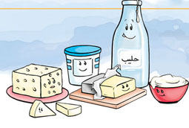
كالأجبان والألبان والزبدة، وهي مصدر جيد للبروتين والأملاح المعدنية والفيتامينات ، حيث تحتوي على فيتامين (أ) و (ب) اللذان يندر وجودهما في الأنواع الأخرى من الأطعمة، كما أنها تعتبر المصدر الأكثر أهمية للكالسيوم والفوسفور لجسم الإنسان.
اللحوم وبدائلها (البقول والبيض):
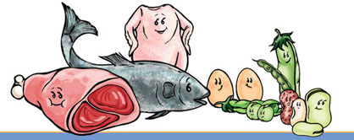
تشكل المصدر الأساسي للبروتين والأملاح المعدنية والفيتامينات، وتعتبر اللحوم الحمراء مصدراً هاماً للحديد، كما أنها ضرورية لمقاومة الأمراض، وبناء الجسم وترميم الخلايا التالفة.
ورغم أن معظم الناس يعتقدون بأن اللحم هو أكثر الأطعمة أهمية، إلا أنه يمكن تناول وجبة غذائية متوازنة لا تحتوي إلا على مقدار ٍ صغير ٍ من اللحوم، بل ويمكن الاستعاضة عنها بالبقول كالفول والفاصوليا والتي تحتوي أيضاً على الألياف الضرورية للهضم.
الحبوب:
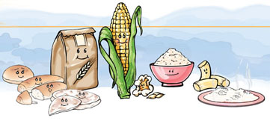
كالأرز والذرة والقمح والشعير، وهي غنية بالمواد النشوية، وتمدنا بالطاقة والبروتين وفيتامين (ب) وبعض الأملاح المعدنية. تفضل الحبوب الكاملة (التي لا تزال قشرتها الخارجية بالتصنيع) عن الحبوب المعالجة صناعياً، حيث تحتوي على كامل العناصر الغذائية الموجودة بها، وعلى قدر أكبر من الألياف مما تحتويه الحبوب المصنعة.
الخضار والفواكه:
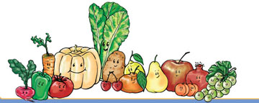
وهي مواد غنية جداً بالأملاح والفيتامينات والمعادن الضرورية للصحة الجيدة ومقاومة الأمراض.
يجب تناول نوع واحد أو نوعين على الأقل من الخضار والفاكهة يومياً، ويفضل أن تكون طازجة. للوقاية من كثير من الأمراض وبخاصة السرطانات.
تحتوي الخضار والفواكه الطازجة على الألياف، التي تساعد على انتظام حركة الأمعاء وتمنع الإمساك.
الماء:
لا يعتبر الماء من المجموعات الغذائية، لكنه أساسي لاستمرار الحياة حيث يشكل 60 % - 80 % من جسم الإنسان، ويدخل في تركيب كل خلية من خلاياه، كما يعتبر مصدرا من أهم مصادر
العناصر النادرة الضرورية للجسم كاليود والفلور .ويحتاج الإنسان البالغ إلى شرب حوالي 2 لتر من الماء يوميا، وتختلف هذه الكمية بحسب طبيعة الجسم وفصول السنة ونوع النشاط الذي يمارسه الإنسان، للاستفادة المثلى منه في الجسم، ومساعدته على القيام بوظائفه المختلقة، حيث يعتبر الماء الوسيط في جميع العمليات الحيوية التي تتم داخل الجسم، ويساعد في الحفاظ على رطوبة الأغشية المخاطية والجلد، وتنظيم حرارة الجسم ونقل الغذاء إلى الخلايا، والتخلص من الفضلات.

